烟台市科学技术局信息公开指南

根据《中华人民共和国政府信息公开条例》，本机关制作和从公民、法人或者其他组织获取并由本机关保存的政府信息，除依法免予公开的外，由本机关负责主动公开或者依公民、法人或者其他组织的申请予以提供。
为了更好地提供政府信息公开服务，本机关编制了《烟台市科学技术局政府信息公开指南》（以下简称《指南》）。需要获得本机关政府信息公开服务的公民、法人或者其他组织，建议阅读本《指南》。
公民、法人或者其他组织可以在烟台市人民政府网站（http://www.yantai.gov.cn/） 和本机关政府网站 （http://kjj.yantai.gov.cn/）上查阅本《指南》。
一、信息分类和编排体系
烟台市科学技术局在职责范围内，负责主动或依申请公开下列各类政府信息：
（一）机构职能
主要包括：机构概况、领导信息等。
（二）政策法规
主要包括：以本机关名义发布或者本机关作为主办部门与其他部门联合发布的规范性文件、政策文件等。
（三）政策解读
主要对部门文件进行解读，包括上级部门颁布实施的有关文件和政策等。
（四）财政预决算
主要包括：部门财政预算和部门财政决算。
（五）人事信息
主要包括：本机关内部的人事任免等信息。
（六）重点领域信息公开
主要包括：“放管服”改革、“一次办好”清单、政务服务、办事指南、重大科技创新工程项目等方面信息。
（七）组织保障
主要包括：政务公开工作实施方案和培训教育等工作。
（八）通知公告
主要包括：本部门有关业务的办事程序、办事收费、重要事项等。
（九）信息公开年报
主要包括：上年度本部门信息公开工作情况。
（十）依申请公开
主要包括：依照群众申请公开的有关信息。
（十一）其他
主要包括：部门会议公开、重大决策公开、人大建议办理、政协提案办理、行政执法公示、“双随机、一公开”监管等；以及本机关职责范围内依法应当公开的其他信息。
为方便公民、法人或者其他组织查询本机关主动和依申请公开的政府信息，本机关编制了《烟台市科学技术局政府信息公开目录》（以下简称《目录》）。本机关在编排以上各类政府信息时，按照业务和信息类别，划分为1-3级类目。公民、法人或者其他组织可以在烟台市人民政府网站（http://www.yantai.gov.cn）或《目录》指定发放点烟台市科技局办公室(地址：莱山区海普路8号)查阅。
二、获取形式
1、主动公开
本机关主动公开的政府信息范围，详见《目录》。
●公开形式
（1）烟台市市政府门户网站：http://www.yantai.gov.cn
（2）《烟台市人民政府公报》：
http://www.yantai.gov.cn/art/2021/2/6/art_41807_10835.html
（3）烟台市新闻发布会：
https://www.yantai.gov.cn/col/col43376/index.html?number=C200306
（4）烟台市科学技术局政府网站：http://kjj.yantai.gov.cn
本机关网上公开的信息，除政策法规信息以外，网上留存的期限为2年。超过留存期的信息，本机关不再继续通过网上公开，公民、法人或者其他组织可以到本机关查阅。
●公开时限
本机关主动公开的政府信息，自政府信息形成或者变更之日20个工作日内予以公开。法律、法规对政府信息公开的期限另有规定的，从其规定。
2、依申请公开
除本机关主动公开的政府信息外，公民、法人或者其他组织可以根据自身生产、生活、科研等特殊需要，向本机关申请获取相关政府信息。本机关政府信息公开申请受理机构（见本《指南》第三条），负责受理公民、法人或者其他组织向本机关提出的政府信息公开申请。
●提出申请
向本机关申请获取政府信息的，应当书面填写《烟台市政府信息公开申请表》（以下简称《申请表》，见附件）。《申请表》可以在受理机构处领取。
申请人对申请获取信息的描述请尽量详尽、明确；若有可能，请提供该信息的标题、发布时间、文号或者其他有助于本机关确定信息内容的提示。
本机关受理书面提交的政府信息公开申请，也可以通过互联网（https://www.yantai.gov.cn/jact/front/front_main.action?sysid=11）提交政府信息公开申请。
除申请人当面提交《申请表》外，申请人通过信函方式提出申请的，请在信封左下角注明“政府信息公开申请”的字样；申请人通过电报、传真方式提出申请的，请相应注明“政府信息公开申请”的字样。
本机关不直接受理通过电话、短消息等方式提出的申请，但申请人可以通过电话咨询相应的服务业务。
●申请处理
本机关收到公民、法人或者其他组织提出的政府信息公开申请后，根据需要，可能通过相应方式对申请人身份进行核对。
本机关收到申请后，将从形式上对申请的要件是否完备进行审查，对于要件不完备的申请予以退回，要求申请人补正信息。对申请人提出的政府信息公开申请，本机关将根据不同情况分别作出答复。
本机关办理申请人政府信息公开申请时，能够当场答复的，将当场答复；不能当场答复的，自收到申请之日起20个工作日内予以答复；确需延长答复期限的，延长答复时间不超过20个工作日，并告知申请人。《条例》另有规定的，从其规定。
本机关依申请提供信息时，根据掌握该信息的实际状态进行提供，不对信息进行加工、统计、研究、分析或者其他处理。
●收费标准
本机关依申请提供政府信息，不收取费用。但是，申请人申请公开政府信息的数量、频次明显超过合理范围的，本机关可以收取信息处理费，具体标准按照有关规定执行。
三、政府信息公开工作机构
烟台市科学技术局政府信息公开申请受理机构为：
烟台市科学技术局办公室
办公地址：莱山区海普路8号 邮政编码：264003
办公时间：8:30-11:30 14:00-17:00（工作日）
联系电话：6786621 传 真：6786600
(联系电话仅用于接收信息公开工作咨询及有关意见建议，如需提交政府信息公开申请，请参阅并按照本指南“二、依申请公开”提示提出申请。）
四、监督与投诉
1.公民、法人或者其他组织认为本机关未依法履行政府信息公开义务的，可以向本机关投诉举报（投诉电话：6786636，传真：6786600，办公地址：莱山区海普路8号，邮政编码：264003，接待投诉时间：工作日8:30-11:30 14:00-17:00）。 公民、法人或其他组织也可以向上级行政机关、监察机关或者政府信息公开工作主管部门举报。
2.公民、法人或者其他组织认为行政机关在政府信息公开工作中的具体行政行为侵犯其合法权益的，公民、法人和其他组织可以依法申请行政复议或提起行政诉讼。
政府信息公开行政复议受理机构为：烟台市人民政府行政复议委员会办公室，办公地址：烟台市莱山区黄海路9号黄海置地广场3楼，办公时间：工作日 上午8:30-12:00，下午14:00-17:30（夏季），13:30-17:00（冬季），联系电话：0535-6631891，邮政编码：264000。

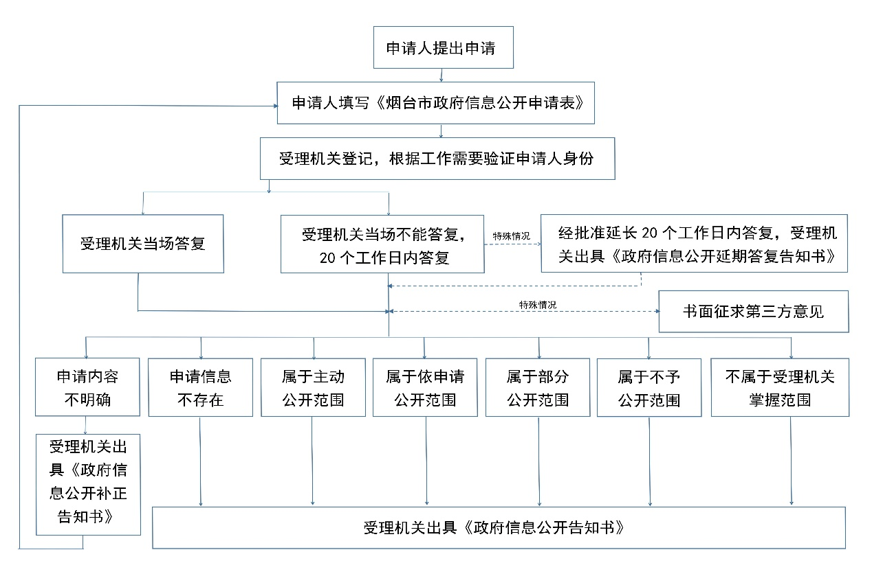
烟台市科学技术局依申请公开处理流程

